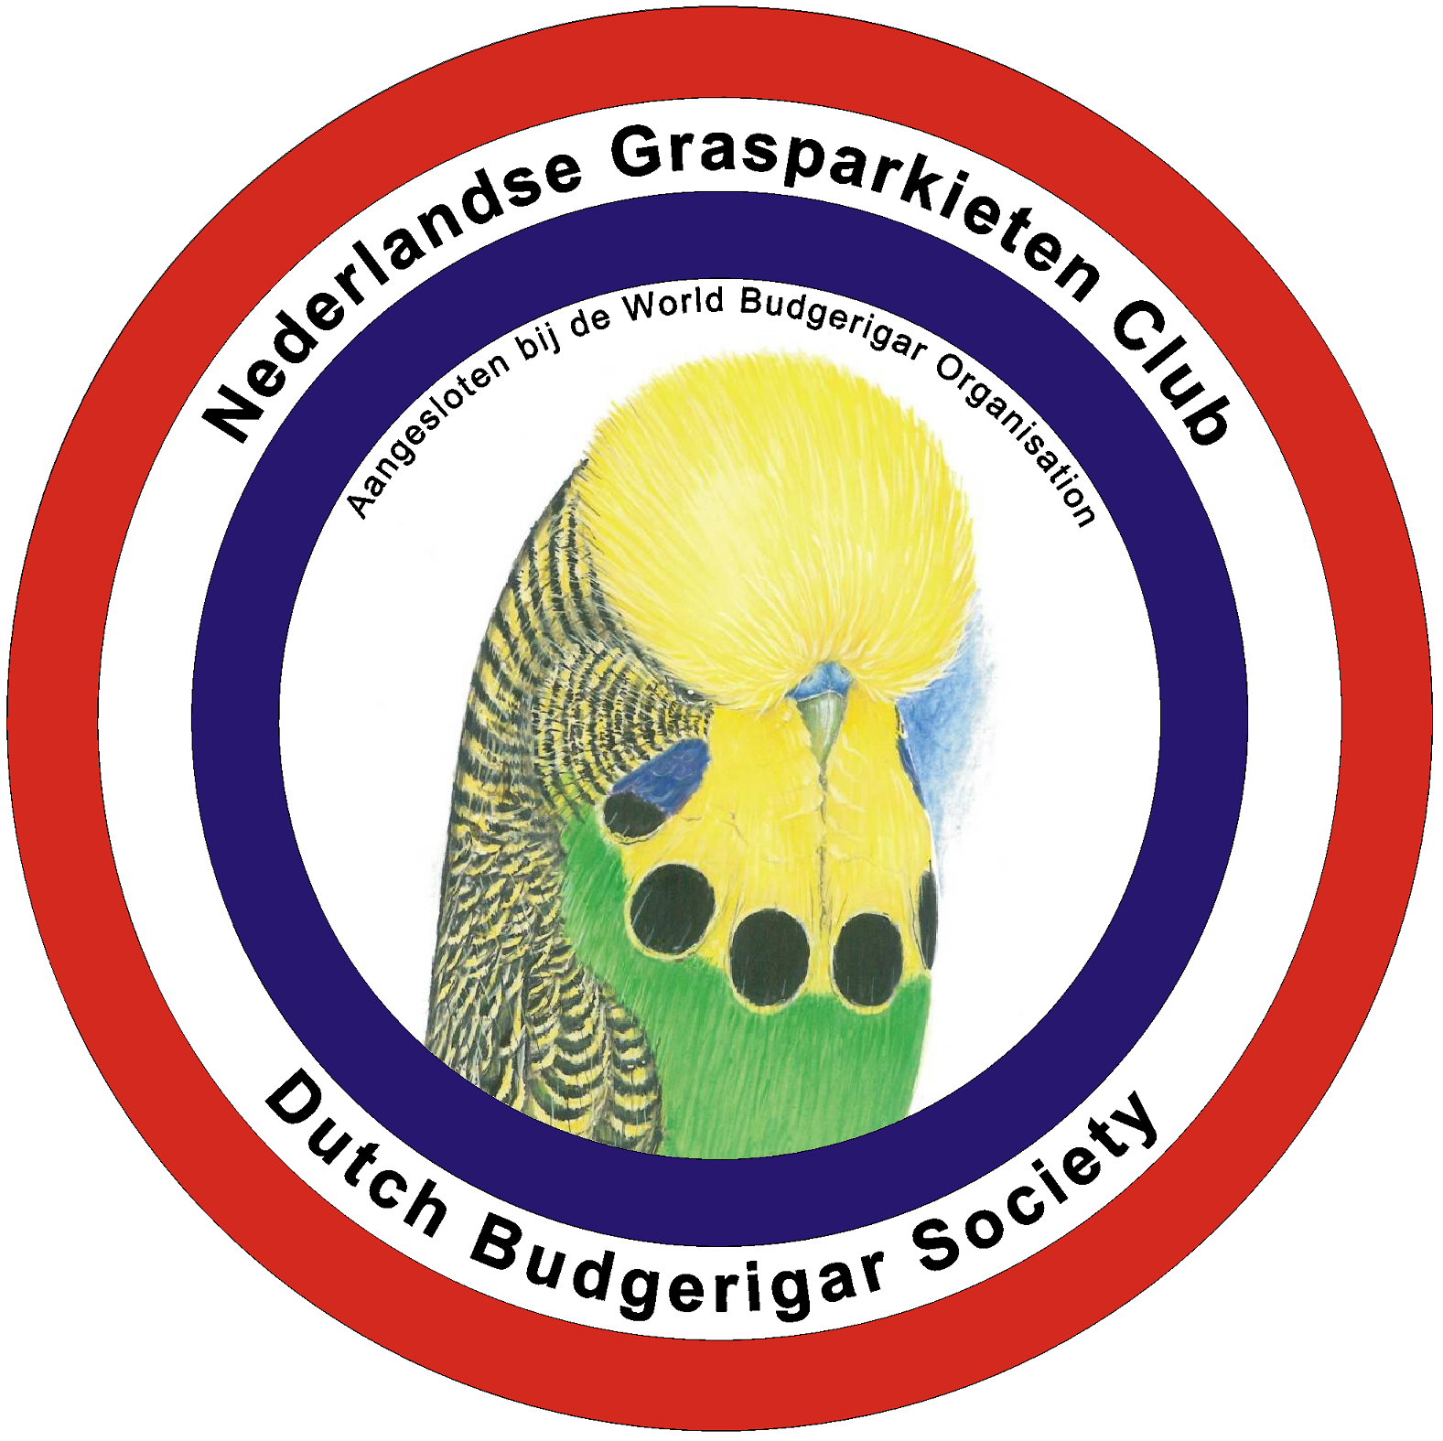
Inschrijfformulier voor de 21de NGC-DBS Babyshow op zondag 4 juni 2023
Naam :
Adres :
Postcode :
Woonplaats :
Telefoon :
Kweeknummers :
Ik ben wel/niet bereid mee te helpen op de keuringsdag.
Klassennummers op volgorde: Klassennummers op volgorde:
1 | 13
2 | 14
3 | 15
4 | 16
5 | 17
6 | 18
7 | 19
8 | 20
9 | 21
10 | 22
11 | 23
12 | 24

De Babyshow wordt gehouden op 4 juni 2023 in gemeenschapshuis “MFA Hapert”, Oude Provincialeweg 21 5527 EH Hapert, telefoon: 0497381400.
Ingeschreven kan worden met inachtneming van het tentoonstellingsreglement van de NGC-DBS en de volgende punten: Enkel WBO showkooien gevraagd.
Er worden enkel baby’s gevraagd die zelfstanding kunnen eten en drinken
voorinschrijving is verplicht, uitsluitend per telefoon of email tot zaterdag 3 juni 2023 13 uur bij: Roger Vandeweyer tel: 0032 (0) 14618327 of 0032(0)471324116
email: r.vandeweyer@skynet.be
Let op: uw inschrijving is pas definitief na ontvangst van de bevestiging hiervan!!!

U ontvangt uw kooikaartjes en afhaalkaart bij het inleveren van de vogels en betaling van het inschrijfgeld. De eigenaar van de vogels is zelf verantwoordelijk voor het juist aanbrengen van de kooikaartjes, ook als men vogels meegeeft aan anderen.

De vogels worden ingeleverd zondagmorgen tussen 08.30 uur en 09.30 uur.

.Status aankruisen a.u.b.: Champion O Kweker O

Ingeschreven vogels à 2,0 € €
Verplichte catalogus € 2,50
Gift voor de club €
Totaal €

Datum: Naam of handtekening:

 |  |  |  | 21deNGC-DBS Babyshow 04-06-2023
MVR | PVR | MNR | PNR |  | H.Gr
1 | 101 | 201 | 301 | Lichtgroen | 1
1 | 101 | 201 | 301 | Donkergroen | 1
2 | 102 | 202 | 302 | Grijsgroen | 2
3 | 103 | 203 | 303 | Hemelsblauw | 3
3 | 103 | 203 | 303 | Kobalt | 3
4 | 104 | 204 | 304 | Grijs | 4
5 | 105 | 205 | 305 | Opaline alle kleuren | 5
6 | 106 | 206 | 306 | Cinnamon alle kleuren | 6
7 | 107 | 207 | 307 | Opaline cinnamon alle kleuren | 7
8 | 108 | 208 | 308 | Lutino en Albino incl. GM | 8
9 | 109 | 209 | 309 | Spangles alle kleuren incl. GM ** | 9
10 | 110 | 210 | 310 | Australisch bont alle kleuren incl. GM** | 10
11 | 111 | 211 | 311 | Geelmaskers (GM) alle kleuren blauw en grijs incl.**) | 11
12 | 112 | 212 | 312 | Lacewing incl. GM *) | 12
13 | 113 | 213 | 313 | Overgoten en grijsvleugel alle kleuren incl. GM **) | 13
14 | 114 | 214 | 314 | Clearbody alle kleuren incl. GM **) | 14
15 | 115 | 215 | 315 | Olijfgroen, mauve en violet incl. GM **) | 15
15 | 115 | 215 | 315 | Slate (leiblauw) normaal en opaline | 15
16 | 116 | 216 | 316 | Geel- en witvleugels incl. GM (regenboog) | 16
17 | 117 | 217 | 317 | Fallow alle kleuren incl. GM *) | 17
18 | 118 | 218 | 318 | Gekuifden alle kleuren en variëteiten incl. GM **) | 18
19 | 119 | 219 | 319 | Recessief bonten alle kleuren incl. GM **) | 19
19 | 119 | 219 | 319 | Gele en witte zwartogen, Hollands bont incl. GM | 19
50 | 150 | 250 | 350 | Alle niet gevraagde kleurslagen | X
 |  | GM | = | Geelmasker-Europees type 1 en 2 en Australisch EF en DF
 |  | *) | = | inclusief opaline
 |  | **) | = | inclusief opaline, cinnamon en opaline cinnamon
 |  | 1-0 | = | man
 |  | 0-1 | = | pop
 |  | MVR | = | Eigen kweek mannen voor de jeugdrui
 |  | PVR | = | Eigen kweek poppen voor de jeugdrui
 |  | MNR | = | Eigen kweek mannen in of na de jeugdrui
 |  | PNR | = | Eigen kweek poppen in of na de jeugdrui
 |  | Alle vogels moeten voorzien zijn van een ring van het huidige kweekjaar.

